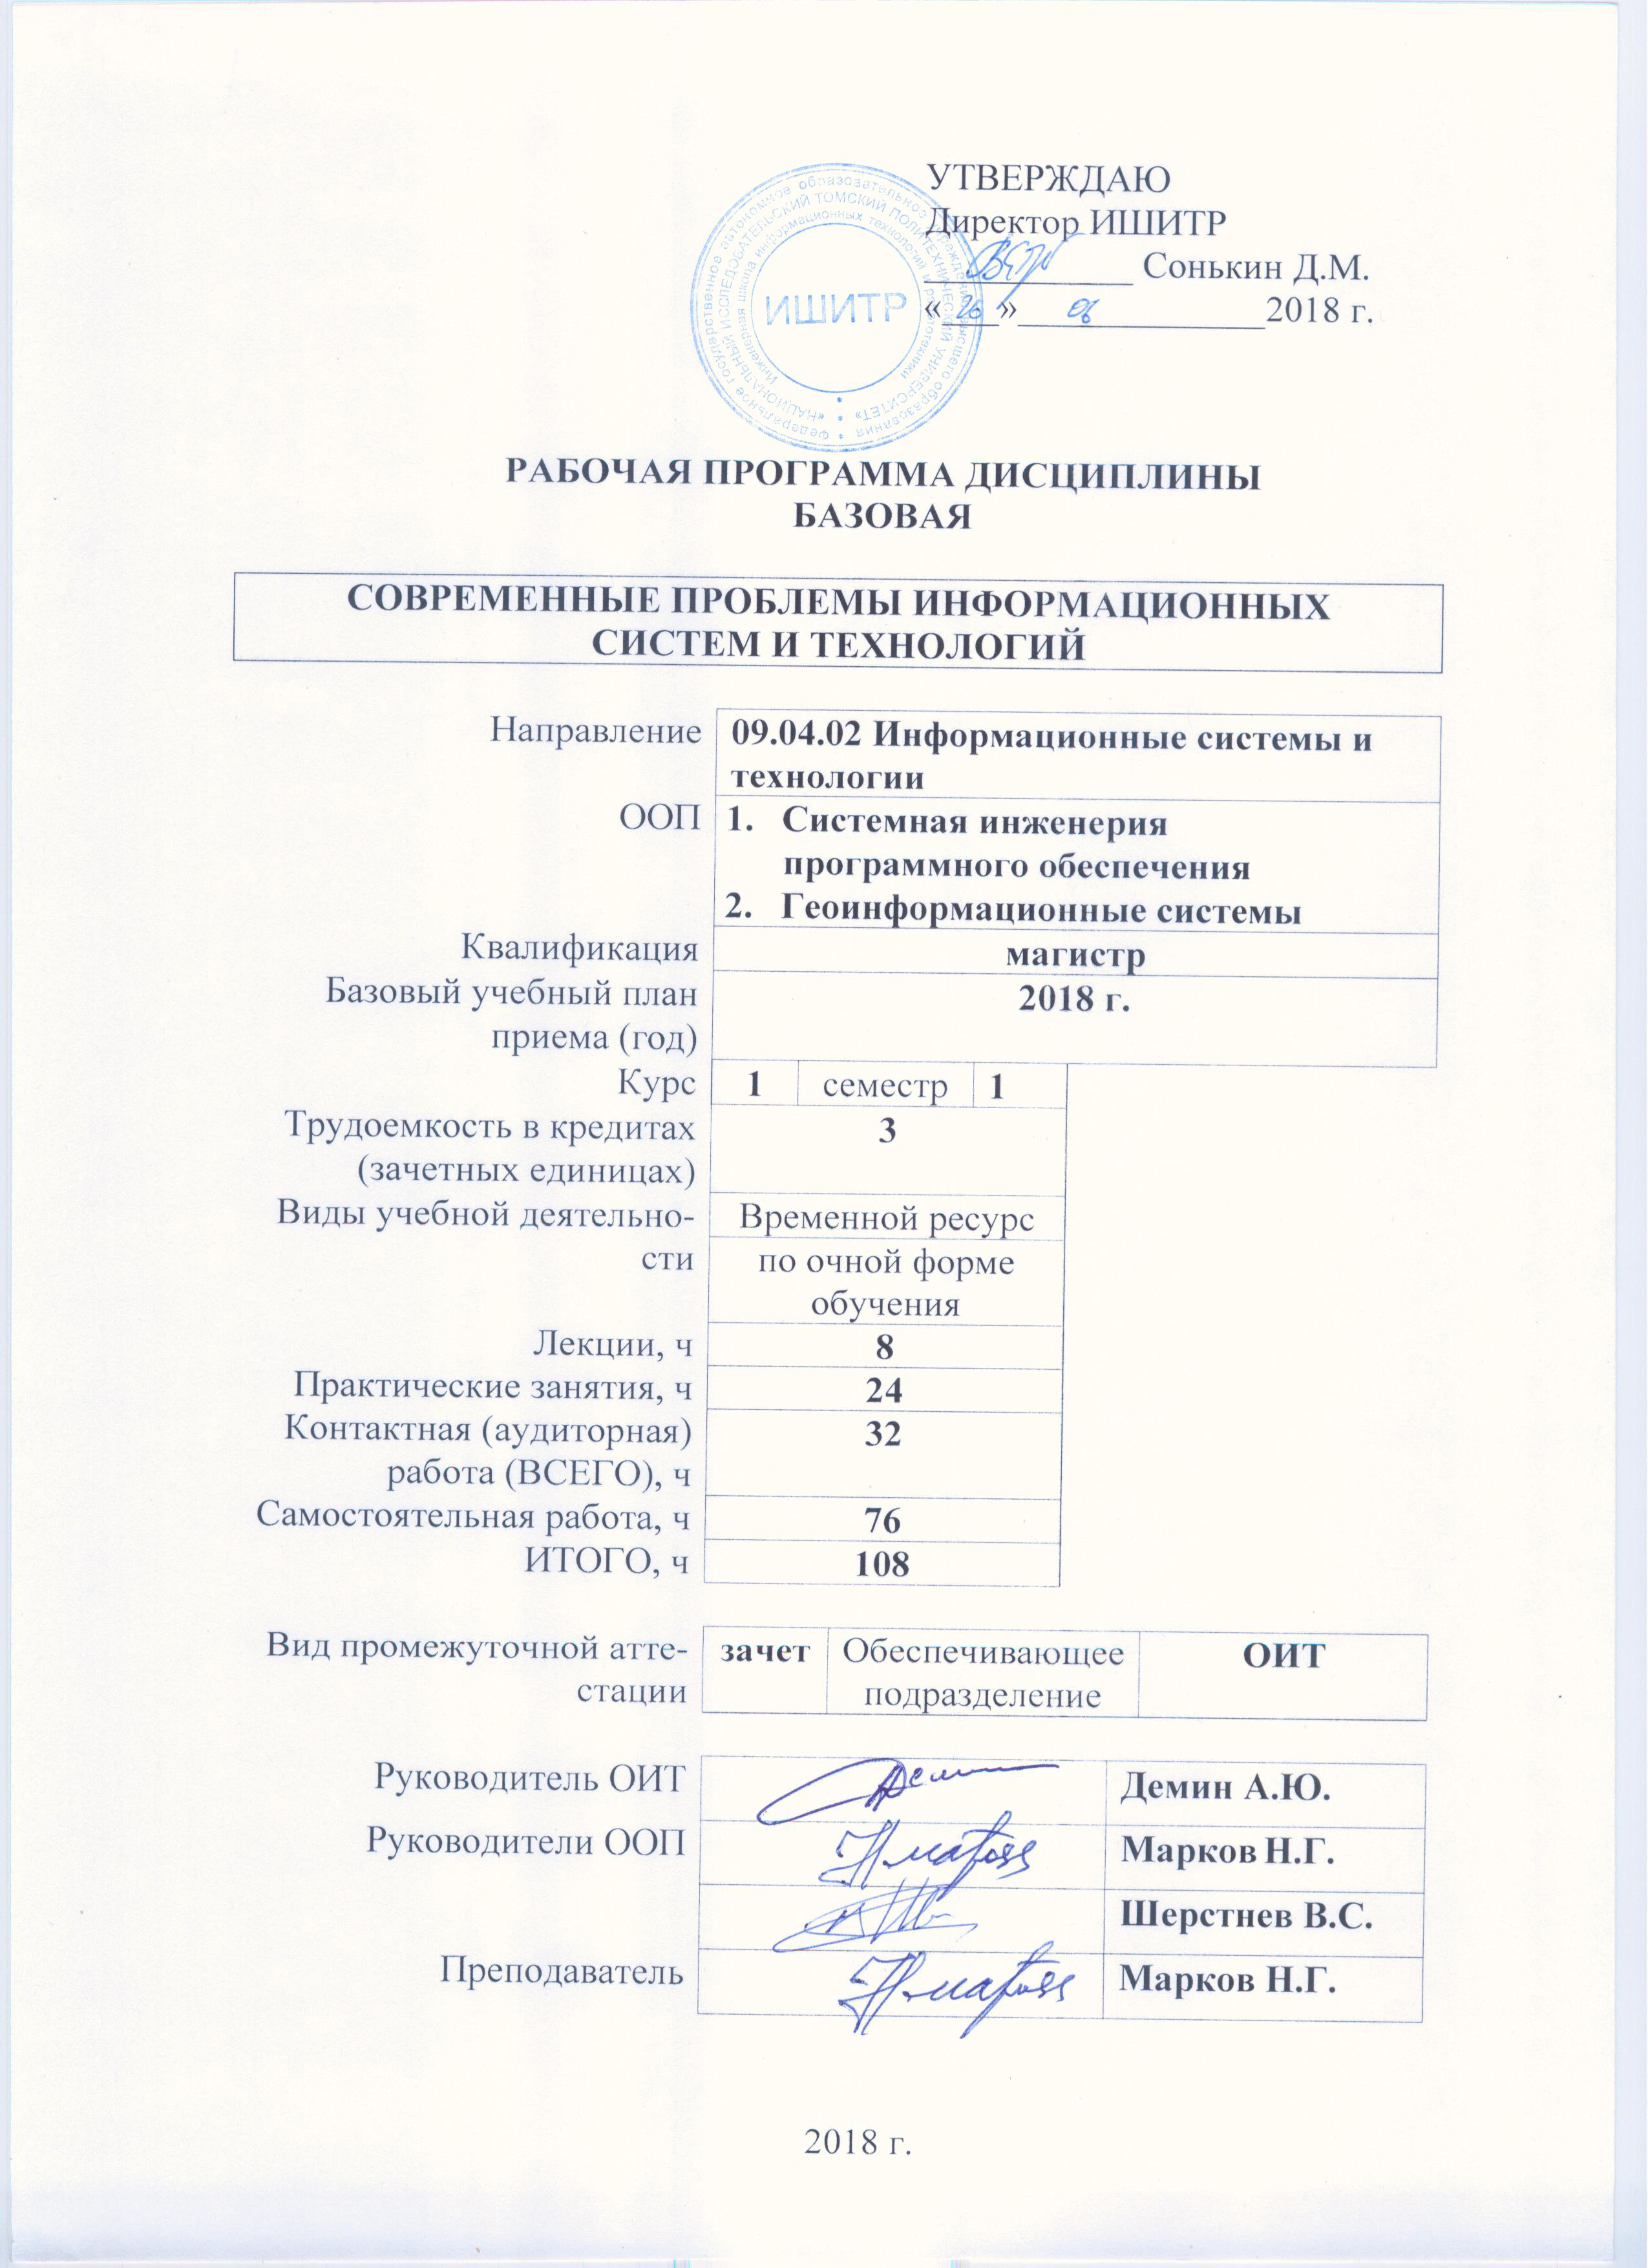
УТВЕРЖДАЮ
Директор ИШИТР
___________ Сонькин Д.М.
«___»_____________2018 г.

РАБОЧАЯ ПРОГРАММА ДИСЦИПЛИНЫ
БАЗОВАЯ

СОВРЕМЕННЫЕ ПРОБЛЕМЫ ИНФОРМАЦИОННЫХ
СИСТЕМ И ТЕХНОЛОГИЙ
Направление | 09.04.02 Информационные системы и  технологии
ООП | - Системная инженерия  программного обеспечения  - Геоинформационные системы
Квалификация | магистр
Базовый учебный план приема (год) | 2018 г.
Курс | 1 | семестр |  | 1
Трудоемкость в кредитах (зачетных единицах) | 3
Виды учебной деятельности | Временной ресурс
Виды учебной деятельности | по очной форме обучения
Лекции, ч | 8
Практические занятия, ч | 24
Контактная (аудиторная) работа (ВСЕГО), ч | 32
Самостоятельная работа, ч | 76
ИТОГО, ч | 108
Вид промежуточной аттестации | зачет |  | Обеспечивающее  подразделение |  |  |  | ОИТ
Руководитель ОИТ |  |  |  |  |  | Демин А.Ю.
Руководители ООП |  |  |  |  |  | Марков Н.Г.
 |  |  |  |  |  | Шерстнев В.С.
Преподаватель |  |  |  |  |  | Марков Н.Г.

- Цели освоения дисциплины
Целями освоения дисциплины является формирование у обучающихся определенного состава компетенций для подготовки к профессиональной деятельности (в соответствии с п. 3).

2.Место дисциплины в структуре ООП
Дисциплина «Современные проблемы информационных систем и технологий» является вариативной дисциплиной (М1.ВМ1.3) междисциплинарного профессионального модуля.
В соответствии с учебным планом дисциплина «Современные проблемы информационных систем и технологий» читается в 1-ом семестре и не имеет ПРЕРЕКВИЗИТОВ в рамках ООП магистерской подготовки.
Кореквизиты:
- «Философские и методологические проблемы науки и техники» (М1.БМ1.1).
- «Технологии управления данными» (М1.ВМ1.1).
Постреквизиты:
- «Методы исследования и моделирования информационных процессов и технологий» (М1.ВМ1.5).
- «Управление проектами разработки программного обеспечения» (М1.ВМ1.4)
- «Управление качеством промышленного программного обеспечения» (М1.ВМ2.1.2.1).
3. Результаты освоения дисциплины
В соответствии с требованием ООП освоение дисциплины направлено на формирование у студентов следующих компетенций (результатов обучения), в т. ч. в соответствии с ФГОС ВО (табл. 1).
Таблица 1
Составляющие результатов освоения ООП
Результаты  освоения ООП | Компетенции по ФГОС, СУОС | Составляющие результатов освоения
Результаты  освоения ООП | Компетенции по ФГОС, СУОС | Код | Владение  опытом | Код | Умения | Код | Знания
Р3 | ОПК-1,  6:  ПК-5,6;  УК-1,6 | В 3.2 | Демонстрации культуры мышления, способности выстраивать логику рассуждений и высказываний, основанную на интерпретации данных, используемых в современном информационном обществе | У 3.2 | Анализировать профессиональную информацию, структурировать её и представлять в виде аналитических отчетов; выявлять на основе анализа имеющихся научных публикаций современные тенденции в области создания и применения информационных систем. | З 3.2 | Основных тенденций развития информационного общества и потребляемых им информационных ресурсов; основных перспективных информационных систем и технологий
Р8 | ОПК-1,  4;  ПК-3,  10;  УК-1 | В 3.2 | Оценки и выбора варианта архитектуры программной/информационной системы | У 3.2 | Проводить исследования при выборе варианта архитектуры программной/информационной системы | З 3.2 | Современные проблемы при описании и использовании клиент-серверных архитектур информационных систем и сервис-ориентированных архитектур программных систем

В результате освоения дисциплины «Современные проблемы информационных систем и технологий» студентом должны быть достигнуты следующие результаты (табл. 2):
Таблица 2
Планируемые результаты обучения по дисциплине
№ п/п | Результат
РД1 | Владеть опытом встраивания логики рассуждений и высказываний, основанной на интерпретации данных, используемых в современном информационном обществе.  Уметь анализировать профессиональную информацию, структурировать ее и представлять в виде аналитических обзоров.  Знать основные тенденции развития информационного общества.
РД2 | Владеть опытом демонстрации культуры мышления, основанною на интерпретации данных, используемых в современном информационном обществе.  Уметь выявлять на основе анализа научных публикаций современные тенденции развития информационных систем и технологий.  Знать современные тенденции в проведении исследований и в разработке новых информационных систем и технологий.
РД3 | Владеть опытом применения ресурсосберегающих технологий в практической деятельности ИТ-специалистов.  Уметь выявлять на основе анализа имеющихся публикаций основные тенденции потребления обществом информационных ресурсов.  Знать основные тенденции в области эффективного использования информационных ресурсов в науке, образовании и промышленности; энергосберегающие технологии, используемые в центрах обработки данных.

4. Структура и содержание дисциплины

Раздел 1. Общий анализ современных проблем информационных систем и технологий
1.1. Интеллектуальные информационные системы и технологии
Методы Data Mining (извлечение знаний). OLAP-технологии. Способы представления и управления знаниями. Геоинформатика: основные методы и проблемы. Геоинформационные системы Business Intelligence (BI) – системы.
1.2. Мобильные технологии
Модели, методы и средства мобильных технологий. Мобильный офис: состояние и проблемы защиты информации при использовании мобильных технологий.
1.3. Концепция единого информационного пространства.
Единое информационное пространство промышленных предприятий, пути построения. Электронное правительство: концепция построения и проблемы. Региональные аспекты построения.

Раздел 2. Тенденции развития информационных систем и технологий
2.1. Тенденции развития информационно-управляющих систем
Информационно-управляющие системы для производств непрерывного типа. OLAP-технологии: направления развития. Интеллектуализация информационно-управляющих систем.
2.2. Облачные вычисления. Модели облачных вычислений: IaaS, PaaS и SaaS, тенденции их развития.
2.3. Тенденции использования мобильных технологий в корпорациях.

Раздел 3. Основные тенденции в области эффективного использования информационных ресурсов в науке, образовании и промышленности
3.1. Технологии виртуализации.
Современное состояние и перспективы развития. Центры обработки данных: состояние и тенденции развития.
3.2. Социальные сети
Инструментарий социальных сетей. Тенденции развития социальных сетей.
3.3. Использование геоданных в науке, образовании и промышленности. Тенденции развития систем позиционирования подвижных объектов. Технологии сбора геоданных. Спутниковая система сбора ГЛОНАСС: концепция и тенденции использования. Построение 3D-моделей объектов.
3.4. Энергосберегающие технологии при создании и эксплуатации информационных систем.
5. Организация самостоятельной работы студентов
Самостоятельная работа студентов при изучении дисциплины предусмотрена в видах и формах, приведенных в табл. 3.
Таблица 3
Основные виды и формы самостоятельной работы
Виды самостоятельной работы | Объем  времени, ч
Работа с лекционным материалом, поиск и обзор литературы и электронных источников информации по индивидуально заданной проблеме курса | 13
Изучение тем, вынесенных на самостоятельную проработку | 20
Поиск, анализ, структурирование и презентация информации | 9
Перевод текстов с иностранных языков | 12
Участие в научных студенческих конференциях, семинарах и олимпиадах | 6
Анализ научных публикаций по заранее определенной преподавателем теме | 8
Подготовка к зачету | 8

6. Оценка качества освоения дисциплины
Оценка качества освоения дисциплины в ходе текущей и промежуточной аттестации обучающихся осуществляется в соответствии с «Положением о промежуточной аттестации студентов Томского политехнического университета».
Максимальное количество баллов по дисциплине в семестре – 100 баллов, которые набираются в течение семестра.
Оценка качества освоения дисциплины производится по результатам оценочных мероприятий.
Оценочные мероприятия текущего контроля по разделам и видам учебной деятельности приведены в Приложении «Календарный рейтинг-план изучения дисциплины».
7. Учебно-методическое и информационное обеспечение дисциплины
7.1 Методическое обеспечение
Основная литература:
1. Матяш С. А. Корпоративные информационные системы: учебное пособие Директ-Медиа, 2015. 471 с.
(http://eds.b.ebscohost.com/eds/detail/detail?vid=0&sid=9654539c-4a2e-4702-b192-9be2c76ff6dc%40sessionmgr102&bdata=Jmxhbmc9cnUmc2l
0ZT1lZHMtbGl2ZSZzY29wZT1zaXRl#AN=edskig.181681&db=edskig)
2. Марков Н.Г. Информационно-управляющие системы для газодобывающего производства: Монография, изд-во ТПУ, 2016, 261 с.
3. Серегин М. Ю., Ивановский М. А., Яковлев А. В. Интеллектуальные информационные системы: учебное пособие. Издательство ФГБОУ ВПО "ТГТУ", 2012, 205 с.
(http://eds.b.ebscohost.com/eds/detail/detail?vid=0&sid=53a02121-4ada-441e-b114-e79946098b86%40sessionmgr120&bdata=Jmxhbmc9cnU
mc2l0ZT1lZHMtbGl2ZSZzY29wZT1zaXRl#AN=edsulo.277790&db=edsulo)
- Гагарина Л.Г., Петров А.А. Современные проблемы информатики и вычислительной техники: Учебное пособие. Серия: Высшее образование. Изд. Форум Инфра-М, 2011, 368 с.
(http://catalog.lib.tpu.ru/catalogue/simple/document/RU%5CTPU%5Cbook%5C256552)
5. Норенков И.П. Современные проблемы информатики и вычислительной техники. Адрес доступа: http://bigor.bmstu.ru.

Дополнительная литература:
- Журнал PC Weck за 2014–2017 г.г.
- Журнал Computer World. Россия за 2014–2017 г.г
- «Журнал сетевых решений» за 2014–2017 г.г
- Журнал «Информационные технологии» за 2014–2017 г.г
- Журнал «Системы управления базами данных» за 2014–2017 г.г
7.2 Информационное обеспечение
Internet-ресурсы:
- Официальный сайт компании HP, США. – http:// www.hp.com
- Официальный сайт компании IBM, США. – http:// www.ibm.com
- Cайт информационных технологий. – http:// www.ixbt.com
- Cайт высоких технологий IT-индустрии. – http://citforum.ru

Используемое лицензионное программное обеспечение (в соответствии с Перечнем лицензионного программного обеспечения ТПУ):
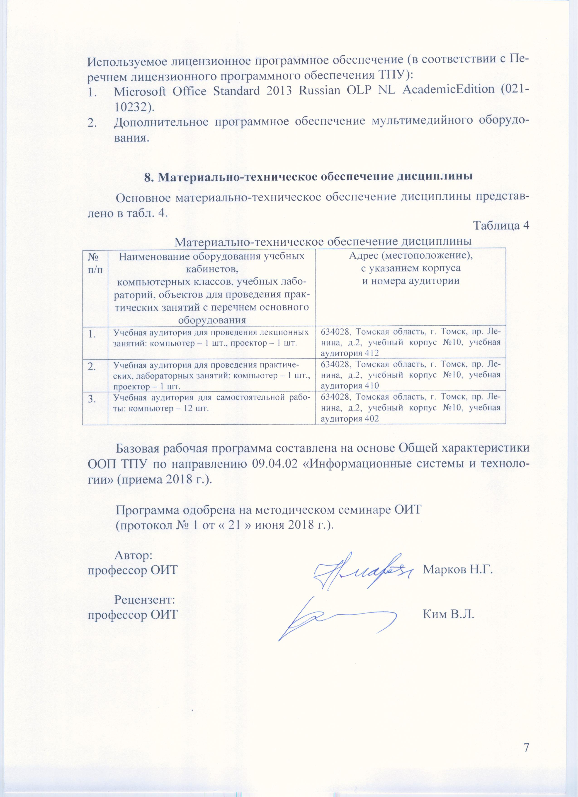
1. Microsoft Office Standard 2013 Russian OLP NL AcademicEdition (021-10232).
2. Дополнительное программное обеспечение мультимедийного оборудования.

8. Материально-техническое обеспечение дисциплины
Основное материально-техническое обеспечение дисциплины представлено в табл. 4.
Таблица 4
Материально-техническое обеспечение дисциплины
№ п/п | Наименование оборудования учебных кабинетов,  компьютерных классов, учебных лабораторий, объектов для проведения практических занятий с перечнем основного оборудования | Адрес (местоположение),  с указанием корпуса  и номера аудитории
1. | Учебная аудитория для проведения лекционных занятий: компьютер – 1 шт., проектор – 1 шт. | 634028, Томская область, г. Томск, пр. Ленина, д.2, учебный корпус №10, учебная аудитория 412
2. | Учебная аудитория для проведения практических, лабораторных занятий: компьютер – 1 шт., проектор – 1 шт. | 634028, Томская область, г. Томск, пр. Ленина, д.2, учебный корпус №10, учебная аудитория 410
3. | Учебная аудитория для самостоятельной работы: компьютер – 12 шт. | 634028, Томская область, г. Томск, пр. Ленина, д.2, учебный корпус №10, учебная аудитория 402

Базовая рабочая программа составлена на основе Общей характеристики ООП ТПУ по направлению 09.04.02 «Информационные системы и технологии» (приема 2018 г.).

Программа одобрена на методическом семинаре ОИТ
(протокол № 1 от « 21 » июня 2018 г.).

Автор:
профессор ОИТ Марков Н.Г.

Рецензент:
профессор ОИТ Ким В.Л.

